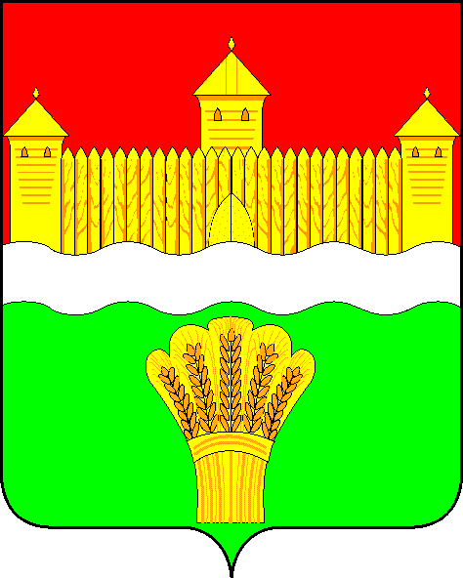
КЕМЕРОВСКАЯ ОБЛАСТЬ - КУЗБАСС
СОВЕТ НАРОДНЫХ ДЕПУТАТОВ
КЕМЕРОВСКОГО МУНИЦИПАЛЬНОГО ОКРУГА
ПЕРВОГО СОЗЫВА

СЕССИЯ № 6

РЕШЕНИЕ

от «27» февраля 2020 г. № 72
г. Кемерово

Об утверждении перечня должностей муниципальной службы в
Кемеровском муниципальном округе

В соответствии с Федеральным законом от 06.10.2003 № 131-ФЗ «Об общих принципах организации местного самоуправления в Российской Федерации», Уставом Кемеровского муниципального округа, Совет народных депутатов Кемеровского муниципального округа
РЕШИЛ:
1. Утвердить перечень должностей муниципальной службы в Кемеровском муниципальном округе согласно приложению к настоящему решению.
2. Признать утратившими силу решение Совета народных депутатов Кемеровского муниципального района от 26.04.2018 № 279 «Об утверждении перечня должностей муниципальной службы в Кемеровском муниципальном районе».
3. Опубликовать настоящее решение в газете «Заря» и на официальном сайте Совета народных депутатов Кемеровского муниципального округа в информационно-телекоммуникационной сети «Интернет».
4. Решение вступает в силу со дня его официального опубликования.
5. Контроль за исполнением настоящего решения возложить на Левина Д.Г. - председателя комитета по местному самоуправлению, правопорядку и связям с общественностью.

Председатель Совета народных депутатов
Кемеровского муниципального округа В.В. Харланович

Глава округа М.В. Коляденко

ПРИЛОЖЕНИЕ
к решению Совета народных депутатов
Кемеровского муниципального округа
от «27» февраля 2020 г. № 72

Перечень должностей муниципальной службы в
Кемеровском муниципальном округе

Перечень 1
Должности муниципальной службы, учреждаемые для непосредственного обеспечения исполнения полномочий лица, замещающего муниципальную должность
высшая должность | Первый заместитель главы Кемеровского муниципального округа;  заместитель главы Кемеровского муниципального округа,  заместитель главы Кемеровского муниципального округа - начальник территориального управления,
ведущая должность | Помощник главы Кемеровского муниципального округа;  советник (консультант) главы Кемеровского муниципального округа;  помощник председателя Совета народных депутатов Кемеровского муниципального округа;  советник (консультант) председателя Совета народных депутатов Кемеровского муниципального округа.

Перечень 2
Должности муниципальной службы, учреждаемые для обеспечения исполнения полномочий местной администрации

высшая должность | Начальник управления;  председатель комитета.
главная должность | Заместитель начальника управления;  заместитель председателя комитета;  начальник самостоятельного отдела.
ведущая должность | Начальник (заведующий) отдела в управлении, комитете;  заместитель начальника (заведующего) отдела;  консультант-советник.
старшая должность | Главный специалист;  ведущий специалист.

Перечень 3
должности муниципальной службы, учреждаемые для обеспечения
исполнения полномочий контрольно-счетного органа
муниципального образования

высшая должность | Председатель контрольно-счетного органа.
главная должность | Заместитель председателя контрольно-счетного органа.

